Měření hodnoty g z periody kmitů kyvadla
Online: http://www.sclpx.eu/lab2R.php?exp=8
Úvod
Při určení hodnoty tíhové zrychlení z periody kmitů kyvadla o délce l vycházíme ze známého vztahu (2.4.1) pro periodu kmitů matematického kyvadla:
$$T=2π\sqrt{\frac{l}{g}} (2.4.1)$$
Z předchozího vztahu můžeme pak vyjádřit tíhové zrychlení g:
$$g=\frac{4{ π}^{2}l}{T^{2}} (2.4.2)$$
Tento vztah (2.4.2) využijeme při vlastní realizaci experimentu k výpočtu hodnot g.
Připomeňme málo známou skutečnost, že vztah (2.4.1) platí jen pro malé výchylky kyvadla, přibližně do $φ<5°$, jak uvádí např. [39], [44]. Pro větší velikosti výchylky platí složitější vztah (2.4.3), který je odvozen na základě řešení diferenciální rovnice [21]:
$$T=2π\sqrt{\frac{l}{g}}\left[1+{\left(\frac{1}{2}\right)}^{2}sin^{2}{\frac{φ_{m}}{2}+{\left(\frac{1∙3}{2∙4}\right)}^{2}sin^{4}{\frac{φ_{m}}{2}+…}}\right], (2.4.3)$$
kde $φ_{m}$ je velikost amplitudy úhlové výchylky.
Zajímavá je také z didaktického hlediska myšlenka, že v praxi se velice obtížně měří délka závěsu, což autoři obchází dvojím měřením s různou délkou kyvadla, ale s přesně známou hodnotou d jeho zkrácení. Dospívají k řešení, že pokud platí pro doby kyvu $τ_{1}$a $τ_{2}$následující vztahy (2.4.4), platí i z nich odvozený vztah (2.4.5), který již není na délce kyvadla l závislý:
$$τ_{1}=π \sqrt{\frac{l}{g}} , τ_{2}=π \sqrt{\frac{l-d}{g}} (2.4.4)$$

Umocněním obou rovnic a jejich vzájemným odečtením po úpravách dostaneme:
$$g=\frac{π^{2}d}{τ_{1}^{2}-τ_{2}^{2}} (2.4.5)$$
Pomůcky: monogate, provázek, kovový váleček, dřevěná tyč, délkové měřidlo, stativový materiál
Postup práce
Uspořádání experimentu je na obrázku 2.4.1. Z provázku a válečku vyrobíme kyvadlo, které zavěsíme na dřevěnou tyč upevněnou k laboratornímu stojanu. Monogate nastavíme v horizontální poloze tak, aby v rovnovážné poloze kyvadla mířil laserový paprsek na střed válečku, viz detail vpravo nahoře na obrázku 2.4.1.
V klidové poloze změříme délkovým měřidlem délku kyvadla od místa uchycení ke středu válečku. Vychýlíme kyvadlo z rovnovážné polohy přibližně o 5º, spustíme ve FAE měření zvukového záznamu tlačítkem Record a necháme kyvadlo kývat cca 15 až 20 sekund. Průběh signálu můžeme vidět na obrázku 2.4.2. Signál zvětšíme, určíme hodnotu periody a ze vztahu (2.4.2) vypočítáme hodnotu tíhového zrychlení g. Experiment opakovaně provedeme pro různé délky kyvadla.
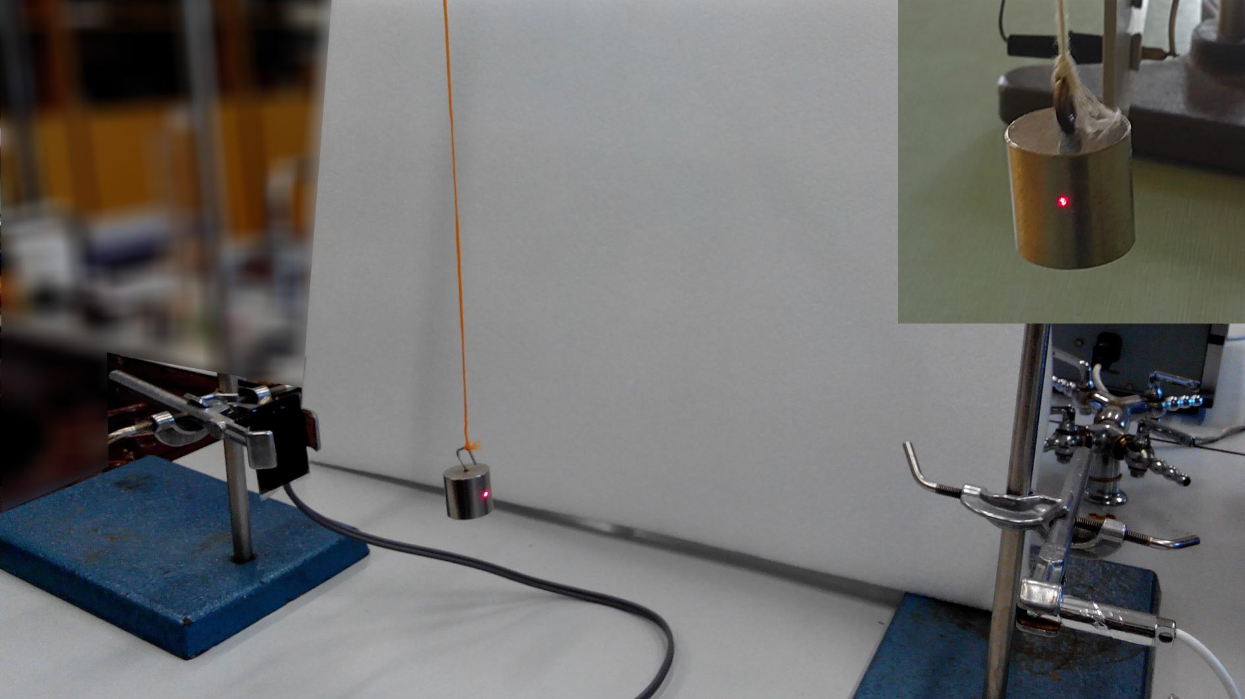
Obr. 2.4.1 Uspořádání experimentu – Měření g z periody kmitů kyvadla
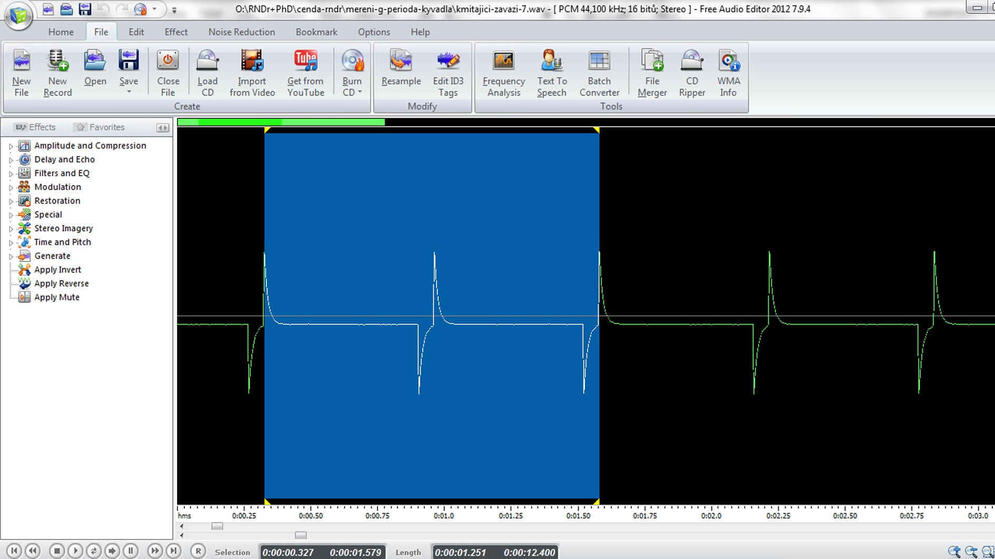
Obr. 2.4.2 Oscilogram experimentu – Měření g z periody kmitů kyvadla – modře vyznačená perioda
Jak plyne z obrázku (2.4.2), periodu určujeme mezi prvním a třetím píkem signálu. V případě složitějšího oscilogramu je optimální provést výběr od nulových bodů na časové ose.
Námi naměřené hodnoty jsou uvedeny v tabulce 2.4.
Tabulka 2.4 Měření tíhového zrychlení z periody kmitů kyvadla pro různé délky
$l$ (m) | T (s) | g ($m∙s^{-2}$)
0,20 | 0,906 | 9,61
0,20 | 0,903 | 9,67
0,20 | 0,902 | 9,69
0,20 | 0,907 | 9,59
0,38 | 1,255 | 9,52
0,38 | 1,252 | 9,56
0,38 | 1,232 | 9,87
0,38 | 1,264 | 9,38
0,50 | 1,419 | 9,79
0,50 | 1,425 | 9,71
0,50 | 1,422 | 9,75
0,50 | 1,422 | 9,75

Absolutní nejistotu v určení tíhového zrychlení $g$ vypočítáme pomocí analytických nástrojů MS Excel ze vztahu (2.4.6), který lze za předpokladu přesného určení délky kyvadla l zjednodušit na tvar (2.4.7):
$$∆g=\overline{g}\left(\frac{2∆T}{\overline{T}}+\frac{∆l}{\overline{l}}\right) (2.4.6)$$
$$∆g=\overline{g}\left(\frac{2∆T}{\overline{T}}\right) (2.4.7)$$
Pokud použijeme k výpočtu nejistot měření vztahy (2.4.6) nebo (2.4.7), musíme tyto nejistoty počítat zvlášť pro danou délku kyvadla.
Na závěr vytvoříme graf závislosti periody na délce kyvadla. Graf vytvořený na základě tabulky 2.4 je na obrázku 2.4.3.

Obr. 2.4.3 Graf závislosti periody na délce kyvadla – Měření g z periody kmitů kyvadla

Nalezená grafická závislost odpovídá mocninnému vztahu (2.4.1) mezi T a l. Hodnota exponentu v regresní mocninné funkci je $0,4958≅0,5$.

Závěr
Průměrná hodnota tíhového zrychlení určená z hodnot v tabulce 2.4 má velikost
$g=\left(9,66±0,04\right)$ $m∙s^{-2}$. Relativní nejistota měření je $δg=0,00414≐1$ %, což je v případě měření ve školní laboratoři výborný výsledek. Průměrná hodnota je v dobrém souladu s tabulkovou hodnotou $g=9,81 m∙s^{-2}$, přičemž odchylka od standardní hodnoty je 1,5 %.
Z tabulky 2.4 také plyne dobře známá skutečnost, že při větší délce kyvadla dosáhneme přesnějších výsledků.
Otázky na závěr
1. Ze vztahů (2.4.4) odvoďte vztah (2.4.5).
2. Ze vztahu (2.4.5), který představuje závislost g na dobách kyvu, odvoďte vztah závislosti g na periodách T₁ a T₂ a vztah pro nejistotu měření analogický vztahu (2.4.6).
Poznámky k experimentu
Tento experiment byl autorem poprvé vyzkoušen nezávisle na jiných autorech, viz např. [88], v průběhu školního roku 2009/2010 na Gymnáziu J. K. Tyla v Hradci Králové a v následujícím školním roce 2010/2011 žáci tohoto gymnázia pod vedením autora zvítězili s tímto pokusem v celostátní soutěži Hronův buňát o nejlepší video experiment. V roce 2011 byl zařazen do autorovy rigorózní práce [37], v roce 2013 byl publikován v rámci práce SOČ na Gymnáziu v Novém Bydžově v časopise Matematika – Fyzika – Informatika [35] a současně byl v tomtéž roce prezentován na posteru v rámci mezinárodní konference učitelů fyziky v Praze ICPE-EPEC 2013 a ve sborníku z této konference [36].
Jedná se o jednoduchý experiment, který zvládli i žáci základních škol v rámci soutěže Great Naturalistic Brainstorming (více na www.gnb.cz/gnb/ ), kterou od roku 2012 pořádá pro žáky základních škol v regionu Bydžovska Gymnázium Nový Bydžov, a jejímž je autor práce garantem.

